1^{η} ενότητα Γεωμετρικά χρόνια 11^{ος} – 8^{ος} αιώνας π.Χ.

1^{ο} κεφάλαιο Η κάθοδος των Δωριέων

περίληψη
Οι Δωριείς, το τελευταίο ελληνικό φύλο που μετακινήθηκε, ξεκίνησαν από την Πίνδο και διαμέσου της Δωρίδας (όπου κάποιοι παρέμειναν) και του Ισθμού πέρασαν στην Πελοπόννησο. Από εκεί ορισμένοι κατευθύνθηκαν προς τη Σπάρτη όπου και μετέτρεψαν τους ντόπιους σε είλωτες (δούλοι). Λόγω της παρουσίας πολλών Δωριέων στην Πελοπόννησο, χρησιμοποιήθηκε πλέον η δωρική διάλεκτος, ενώ παράλληλα ο μυκηναϊκός πολιτισμός άρχισε να εξαφανίζεται και ορισμένοι ντόπιοι να μεταναστεύουν.

Το βιβλίο σου αναφέρει ότι τα Γεωμετρικά χρόνια, διαρκούν από τον 11^{ο} μέχρι και τον 8^{ο} αιώνα. Αλήθεια, όμως, σε ποια χρόνια αντιστοιχεί κάθε αιώνας;

Θα σου μάθουμε ένα κόλπο για να το βρίσκεις πολύ εύκολα! Λοιπόν, πρόσεξε: σε κάθε αιώνα θα πηγαίνεις ένα νούμερο πίσω, θα γράφεις 01 και μετά θα μετράς 100 χρόνια! Δηλαδή για τον 11^{ο} αιώνα θα πάμε στο 10, θα γράψουμε 01 και θα μετρήσουμε 100 χρόνια!

Ελάτε τώρα να μετρήσουμε από πού ως πού εκτείνεται ο 8^{ος} αιώνας

Από πότε μέχρι πότε εκτείνεται ο 6^{ος} αιώνας;
_______________________________________________________________
… και ο 5^{ος} αιώνας, ο χρυσός αιώνας του Περικλή;
_______________________________________________________________

Αυτό πρέπει να το έχεις πάντα υπ’ όψιν σου όταν μελετάς τα ιστορικά γεγονότα είτε αυτά που έγιναν προ Χριστού (π.Χ.) είτε μετά Χριστόν (μ.Χ.). Αυτό το κολπάκι θα σου φανεί χρήσιμο από την Δ΄ Δημοτικού μέχρι … το Λύκειο, γιατί μέχρι τότε θα μελετάς την ιστορία.
1.1. Πάμε τώρα να δούμε την κάθοδο των Δωριέων. Ελάτε να διαβάσουμε το επόμενο κείμενο και να μάθουμε βήμα-βήμα πώς ακριβώς έγινε αυτή η κάθοδος. Στη συνέχεια, πάνω στο χάρτη θα σημειώσουμε με αριθμό (1, 2, 3…) από πού ξεκίνησαν και πού σταμάτησαν, δηλαδή την πορεία τους.

Οι Δωριείς, όπως δείχνει η διάλεκτός τους που είναι παρόμοια με την βορειοδυτική ελληνική ομάδα διαλέκτων, είχαν μείνει κάποτε στην βόρεια Ελλάδα, περίπου στην περιοχή της Πίνδου.

Είναι πολύ πιθανόν ότι η μικρή σε έκταση περιοχή της Δωρίδας υπήρξε σταθμός κατά την κάθοδό τους προς νότον και ότι ένα μέρος από αυτούς παρέμεινε εκεί.

Είναι άγνωστο, όμως, από ποιο δρόμο έφτασαν από εκεί στην Πελοπόννησο. Ο φυσικότερος δρόμος θα ήταν εκείνος που θα τους οδηγούσε δια μέσω της Βοιωτίας ως τα σύνορα της Αττικής.

Κατόπιν θα πέρασαν από τον Ισθμό στην Πελοπόννησο.

Η κατάκτηση της Πελοποννήσου τελείωσε ύστερα από πολύ μεγάλο χρόνο. Ακόμη, είναι πιθανό ότι οι Δωριείς ήλθαν κατά πολλά διαδοχικά «κύματα» και ότι δεν έπαυσαν να έρχονται για πολύ και άλλες ομάδες.

Πολλοί από αυτούς εισέβαλαν στην περιοχή της Σπάρτης, μεταξύ των βουνών του Ταϋγέτου και του Πάρνωνα.
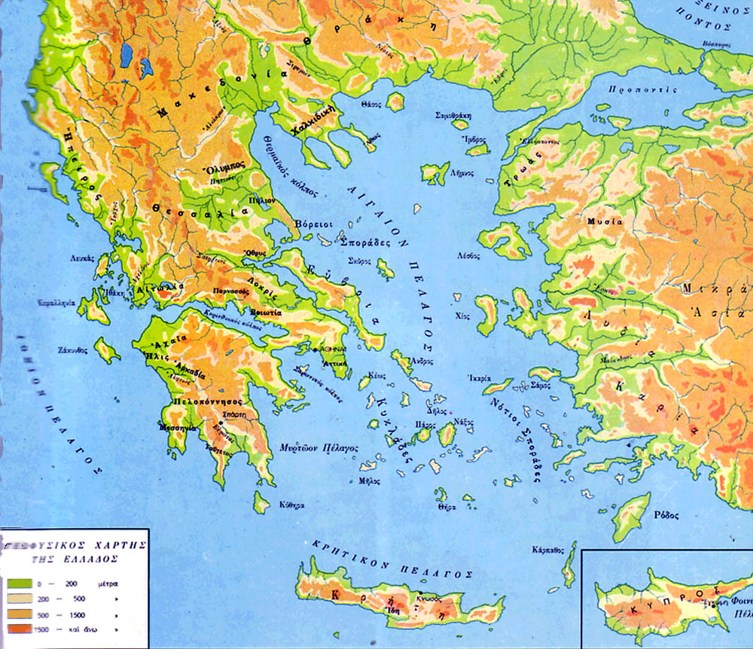

Πολύ ωραία. Τώρα που μάθαμε ποια πορεία ακολούθησαν οι Δωριείς ας δούμε και ορισμένα ακόμη ενδιαφέροντα στοιχεία γι’ αυτούς.

1.2. Στο λεξικό Μπαμπινιώτη διαβάζουμε ότι η λέξη Δωριείς ίσως συνδέεται με τη λέξη δόρυ, που σημαίνει ακόντιο. Αλήθεια, για ποιο λόγο να συνέβη αυτό; Τι σημαίνει αυτό για τον τρόπο με τον οποίο εισχώρησαν στην Πελοπόννησο;
_____________________________________________________________________________________________________________________________________________________________________________________________________________________________________________________________________________________________________________________________________________________________________________________________________________________________________________________________

1.3. Μόλις οι Δωριείς εισέβαλαν στην Σπάρτη μετέτρεψαν τους ντόπιους Αχαιούς σε είλωτες. Η λέξη είλωτες προέρχεται από ένα ρήμα που σημαίνει «κυριεύω, καταλαμβάνω». Άρα, ποια μπορεί να ήταν η ζωή των ειλώτων μετά την κατάκτηση της περιοχής τους από τους Δωριείς;
_____________________________________________________________________________________________________________________________________________________________________________________________________________________________________________________________________________________________________________________________________________________________________________________________________________________________________________________________

1.4. Τέλος, ας διαβάσουμε τι γράφει ο Wilcken για τις συνέπειες από την κάθοδο των Δωριέων και ας γράψουμε την κάθε συνέπεια στο παρακάτω σχεδιάγραμμα.

Οι Δωριείς ήταν τόσο πολλοί, ώστε αν και βρίσκονταν πολύ χαμηλά στον πολιτισμό τους επέβαλαν τη διάλεκτό τους παντού, όπου υπέταξαν τον παλιό πληθυσμό. Η μεταχείριση των ηττημένων ήταν η εξής: στη Σπάρτη οι γεωργοί έγιναν είλωτες […]. Ωστόσο, οι αλλαγές που έφερε η μεγάλη μετανάστευση των λαών δεν τελειώνουν εδώ. Μια τελευταία συνέπεια ήταν ότι μερικά φύλα που ζούσαν στην Μικρά Ασία εγκατέλειψαν τελικά την πατρίδα τους, για να αναζητήσουν νέους τόπους κατοικίας στη μακρινή Δύση. Έτσι, έφυγαν προς την Ιταλία, πιθανότατα γύρω στο 1000 π.Χ.

οι άνθρωποι που έχουν κοινά χαρακτηριστικά π.χ. καταγωγή, γλώσσα, θρησκεία, ήθη και έθιμα.
η γλώσσα που χρησιμοποιείται σε έναν συγκεκριμένο τόπο π.χ. η κρητική διάλεκτος.
από την Αρχαία Ελληνική Ιστορία του Ulrich Wilcken.
οι Δωριείς κατευθύνθηκαν και προς τα εκεί, όπως θα δούμε στο επόμενο μάθημα.

